ОДНОКЛЕТОЧНЫЕ ОРГАНИЗМЫ

А. Проверка домашнего задания
- Выберите правильный ответ.
- Во время деления клетки передача наследственной информации происходит с помощью: а) клеточной оболочки; б) вакуолей; в) цитоплазмы; г) хромосом.
- Внутри клетки хромосомы располагаются: а) в вакуолях; б) в ядре; в) в хлоропластах; г) на мембране.
- Деление клеток многоклеточных организмов приводит к их: а) размножению; б) распространению; в) росту и развитию; г) передвижению.
- Каждое клеточное деление начинается с: а) удвоения хромосом; б) расположения хромосом по экватору клетки; в) расхождения хромосом к концам клетки; г) образования клеточной стенки.
- Выберите верное утверждение: а) все клетки делятся постоянно; б) некоторые клетки делятся через какой-то промежуток времени; в) большинство клеток делится только один раз; г) есть клетки, которые однажды возникнув, больше не делятся.
- Вставьте в текст пропущенные слова.
Чтобы число хромосом в дочерних клетках было таким же, как и в материнской клетке, перед началом деления они __________. После удвоения каждая хромосома состоит из _______ частей. Оболочка ядра _____________. Хромосомы располагаются ______________ клетки. На противоположных концах клетки образуются тонкие нити, которые ___________ к частям хромосом. В результате части хромосом ____________ к разным концам клеток. Вокруг них образуется _________________. В средней части клетки образуется __________, которая равномерно делит _____________ между материнской и дочерней клетками. Каждая из образовавшихся клеток содержит ___________ число хромосом.
Слова для справки: двух, ядерная оболочка, удваиваются, цитоплазму, одинаковое, по экватору, распадается, прикрепляются, перегородка, расходятся.

Б. Работа на уроке
Словарь
- Водоросли — низшие растения, одноклеточные, колониальные или многоклеточные. Тело не имеет органов и тканей, характерных для высших растений. У многоклеточных водорослей тело образовано талломом, который прикрепляется к субстрату выростами — ризоидами.
- Хроматофор — органоид водорослей, который содержит пигменты, необходимые для фотосинтеза.
- Плесневые грибы (плесень) — группа грибов, относящихся к разным классам, которые образуют налёты на различных органических субстратах (хлебе, плодах, коже, навозе и тому подобных). Не имеют крупных плодовых тел.
- Фитофтора — гриб, паразитирующий на растениях, главным образом представителях семейства Паслёновые (картофель, томат, баклажан, перец). Поражённые мицелием фитофторы участки растений имеют вид ржавых пятен. Заболевание, вызываемое фитофторой, называется фитофторозом. Фитофтороз очень ослабляет растения и ведёт к резкому падению урожайности и порче плодов и клубней.
- Простейшие — подцарство животных, одноклеточные эукариотические организмы. Имеют микроскопические размеры, большинство способно к образованию цисты — покоящейся стадии, покрытой плотной оболочкой. Выделяют типы: Саркожгутиконосцы, Споровики, Инфузории и некоторые другие.
- Органоиды движения — образования у простейших животных для выполнения различных функций: передвижение, захват пищи. Примеры: реснички (инфузория), жгутики (эвглена), ложноножки (амёба).
- Ложноножки (псевдоподии) — органоиды движения, образующиеся в результате выпячивания цитоплазмы. У простейших животных образуются в разных частях клетки, служат для захвата пищи, передвижения.
- Реснички — короткие выросты цитоплазмы, служащие для передвижения у простейших.
- Пищеварительные вакуоли — специальный органоид простейших. Мембранный пузырёк, содержащий специальные вещества, в котором происходит внутриклеточное переваривание пищи.
- Сократительные вакуоли — органоид простейших, выполняющий функцию выведения избытка поступающей в клетку воды.

Рисунок 1. Внутреннее строение хлореллы

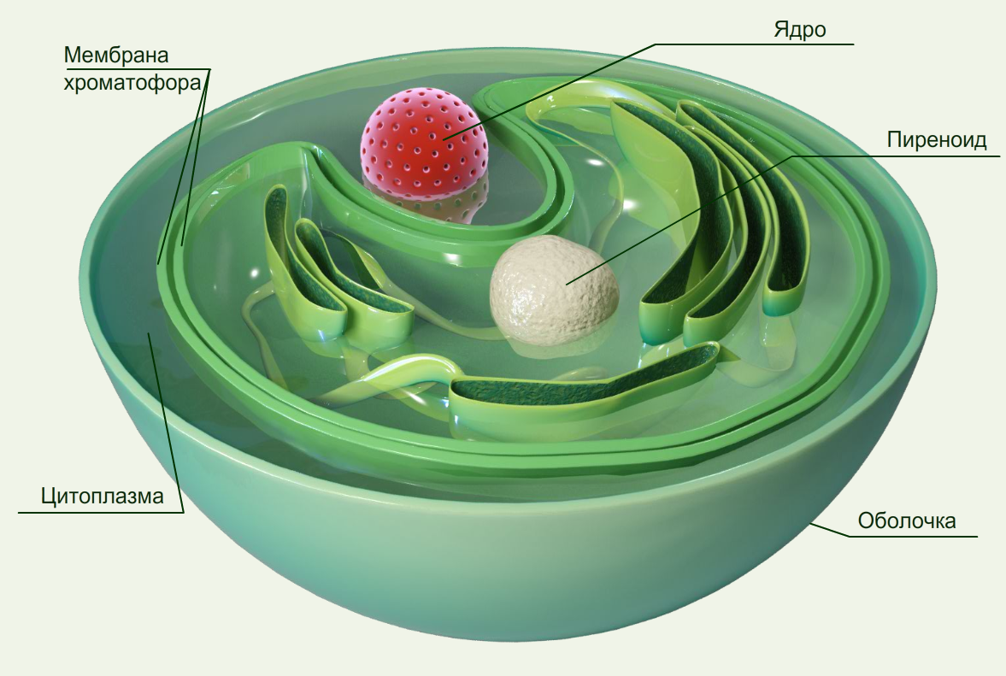

Рисунок 2. Внутреннее строение хламидомонады

